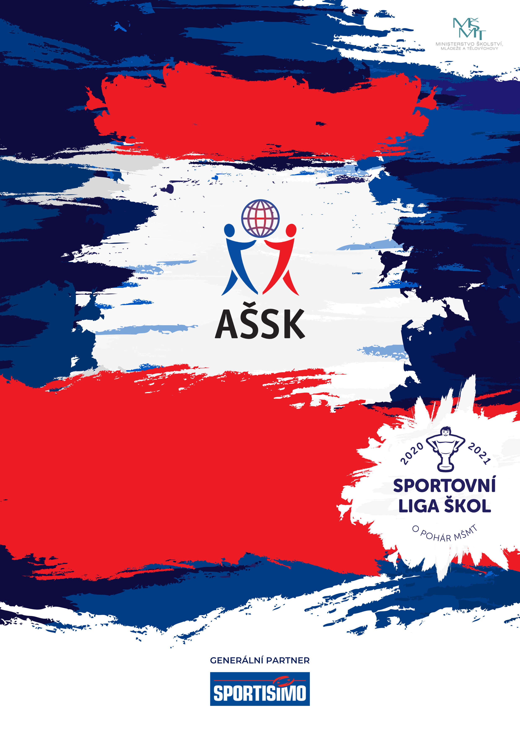

Okresní kolo ve florbale V. chlapci
Sportovní liga škol
11. 4. 2024, Frýdek - Místek
A. Všeobecná ustanovení

Pořadatel: Z pověření OR AŠSK Frýdek – Místek ŠSK Střední průmyslová škola, Obchodní akademie a Jazyková škola s právem státní jazykové zkoušky, příspěvkové organizace, Frýdek-Místek, 28. října 1598, Frýdek-Místek

Ředitel soutěže: Mgr. Jana Bretová

Garant: Mgr. Sylva Kubalova, sylvakubalova@centrum.cz

Termín: čtvrtek 11. 4. 2024

Místo konání: sportovní hala SPŠ,OA a JŠ F-M

Kategorie: V. H – střední školy a odpovídající ročníky víceletých gymnázií,
roč. narození 2008 - 2004
Pro účast družstva v soutěži je nutné splnit tyto podmínky:
1. Družstvo je složeno z žáků jedné školy.
2. Členové družstva musí odpovídat ročníkem narození a stupněm školy
Je povolen start mladších ve starší kategorii ve všech úrovních soutěže – tedy až do republikového finále. Musí být však dodržen příslušný stupeň školy. Tedy nemůže startovat student, který patří stupněm školy do kat. IV.
Všechny podmínky musí být splněny zároveň .

Přihlášky: do pátku 5. 4. 2024 email: bretovaj@spsoafm.cz
mobil: 737 705 297
Časový harmonogram: 7.45 hod. prezence
8.00 hod. porada vedoucích družstev
8.15 hod. zahájení soutěže.
14.15 hod. vyhlášení výsledků

Časový program bude upraven podle počtu přihlášených družstev.
Účastníci: přihlášené školy okresu Frýdek – Místek
Účast. poplatek: 200,- za družstvo
B. Technická ustanovení

Podmínky účasti: Soutěž probíhá podle všeobecných podmínek AŠSK ČR
- družstvo tvoří žáci jedné školy
- škola ručí za zdravotní stav žáků
– stejné dresy s čísly, míček na rozcvičení
- předložit originál soupisku potvrzenou ředitelem školy
- účastníci musí mít s sebou průkaz zdravotního pojištění
Předpis: – hraje se podle pravidel ČFbU, soutěžního řádu AŠSK ČR a těchto propozic

Systém soutěže: – herní systém 4 + 1, hrací systém bude upřesněn podle počtu přihlášených družstev

Kritéria pro stanovení pořadí: 1. počet bodů (3 za vítězství, 1 za remízu)
2. výsledek vzájemného zápasu při bodové rovnosti 2 družstev
3. rozdíl skóre
4. větší počet vstřelených branek
5. při rovnosti bodů1,3,4 - nájezdy
6. při rovností bodů 3 – 4 družstev se stanoví tabulka z jejich vzájemných utkání - kritéria viz body 3 – 5
Rozhodčí: Zajistí pořadatel.

Soutěžní komise: Tříčlenná - ředitel soutěže, hlavní rozhodčí, zástupce vedoucích zúčastněných družstev.
Námitky: - podávají se písemně hlavnímu rozhodčímu nejpozději po skončení utkání,
ve kterém ke sporu došlo s vkladem 200 Kč, v případě zamítnutí propadá vklad ve prospěch pořadatelů
- sportovní odvolací komise je tříčlenná: ředitel soutěže, hlavní rozhodčí, další členové budou jmenováni na poradě vedoucích družstev
Startují: Družstvo tvoří max. 15 hráčů
Ceny: Družstva na 1. - 3. místě obdrží poháry, medaile a diplomy.
Postup: Vítězné družstvo postupuje do krajského finále.
.
Jízdné: družstva startují na vlastní náklady

Pojištění: Závodníci nejsou pojištěni proti krádežím a úrazům. Vysílající složka ručí za zdravotní stav závodníků.
Upozornění: Dozor nad žáky zajišťuje vysílající škola (vyhláška MŠMT č.55/2005 § odst.2).
Vedoucí družstev odpovídají po celou dobu konání soutěže za bezpečnost a chování všech členů výpravy. Při vážném porušení chování závodníka (kouření, vulgární vyjadřování, ničení zařízení šaten a sportoviště aj.) bude závodník, případně celé družstvo vyloučeno ze soutěže a vzniklá škoda bude škole, jejíž žáci majetek poškodili naúčtováno v plné výši.
. Za cenné věci pořadatel neručí a nedoporučuje brát s sebou.
Mgr. Jana Bretová Mgr. Tomáš Mitura Mgr. Sylva Kubalová
ředitel soutěže předseda OR AŠSK garant soutěže

„Realizace soutěže byla podpořena Ministerstvem školství, mládeže a tělovýchovy.“

